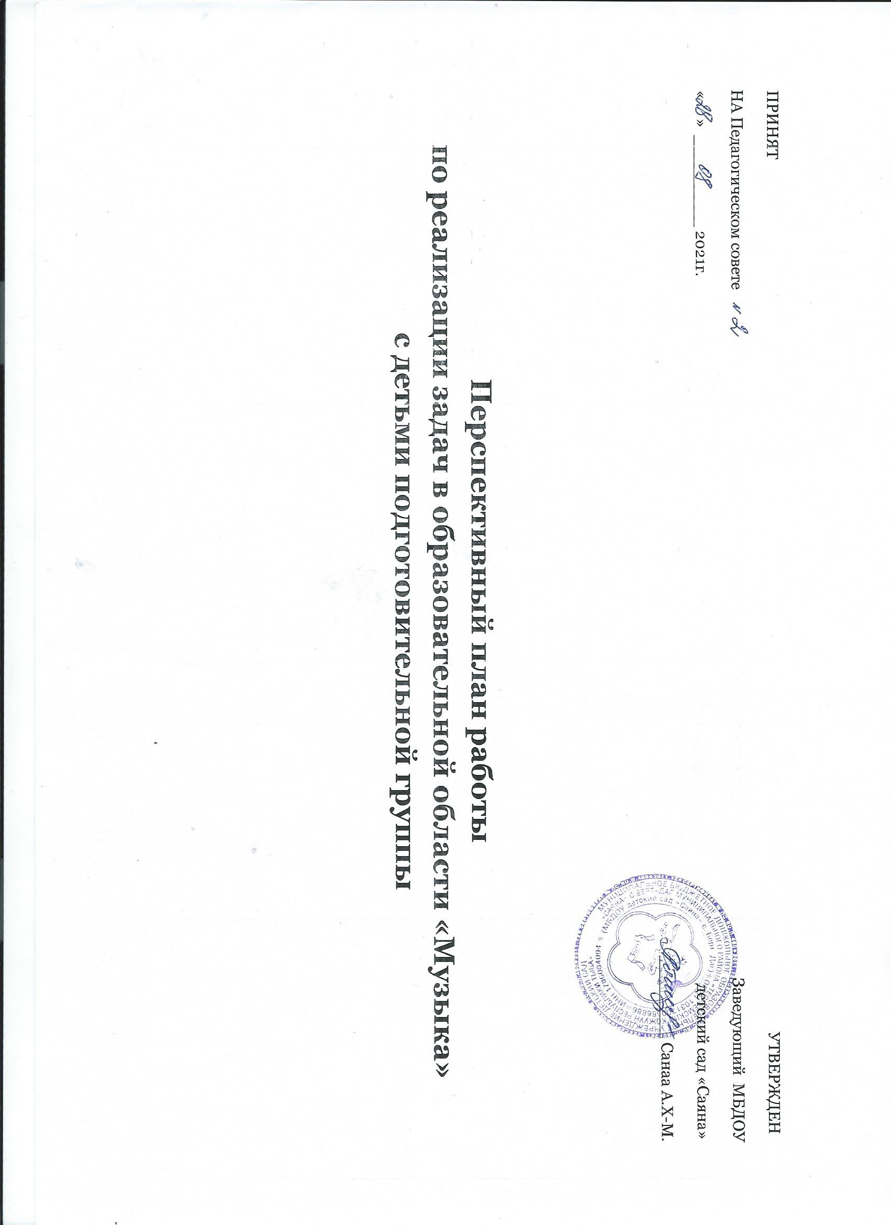

Форма организации музыкальной деятельности | Программные задачи | Репертуар | НеделЯ
I. НОД | СЕНТЯБРЬ
Слушание музыки.  - Восприятие музыкальных произведений.  - Развитие голоса и слуха. | Развивать основы музыкально-эстетического сознания ребенка в процессе слушания музыки.  Учить сравнивать и анализировать музыкальные произведения с одинаковыми названиями, разными по характеру; различать двух-, трехчастную формы с взаимодействием 2-х, 3-х контрастных образованию  Воспитывать интерес к классической музыке.  Развивать звуковысотный слух, ритмический слух.  Учить различать тембры музыкальных инструментов. | «Менуэт» И.Бах  «Мазурка» А.Гречанинов  Н.Леви «Вальс»  Ритмической лото,  «Аъдым» Г.В.Черезовой.
Пение.  - Усвоение песенных навыков.  - Песенное творчество. | Учить:  - петь естественным голосом песни различного характера;  - петь слитно, протяжно, гасить окончания;  - петь легким звуком, протяжно, напевно.  Учить самостоятельно придумывать окончания песен. | «Листопад» Т.Попатенко  «Сарафан надела осень» Т.Попатенко  «Куску буру» Р.Кенденбилия  «Арыкчыгаш» Г.В.Черезовой.
музыкально-ритмические движения.  - Упражнения.  - Пляски.  - Игры.  - Музыкально-игровое творчество.  - Игра. | Учить:  - ритмично двигаться в характере музыки;  - отмечать сильную и слабую доли;  - менять движения со сменой частей музыки.  Учить исполнять танцы эмоционально, ритмично, в характере музыки.  Самостоятельно проводить игру с текстом, ведущими.  Имитировать легкие движения ветра, листочков.  Исполнять попевки на 2-3х звуках. | «Передай мяч» М.Глинки  «Слушай» Ф.Шуберта  «Осень спросим» Т.Ломовой  «Звенящая нежность» (Тувинские узоры)  «Современнный танец» Л.Олнас  «Всякий труд у нас в почете» Т.Ломовой  «Скучно скучно так сидеть»
II. Самостоятельная музыкальная деятельность | Совершенствовать звуковысотный слух. | «Заинька»  обр. Н.Римского-Корсакова  «Самоледум» Г.В.Черезовой
III. Праздники и развлечения | Развивать артистичность. | «День знаний», «Капустные посиделки».
 | ОКТЯБРЬ |  | Неделя
I. НООД  Слушание музыки.  - Восприятие музык.произведений.  - Развитие голоса и слуха. | Учить:  - сравнивать и анализировать музыкальные произведения разных эпох и стилей;  - высказывать свои впечатления;  - различать двух- и трехчастную форму.  Знакомить со звучанием клавесина, с творчеством композиторов-романтиков.  Совершенствовать звуковысотный слух.  Различать тембр, ритм. | «Тревожная минута», «Раздумье»  «Бай-ла Тайгам» Тув.Нар. мелодия  «Аве Мария» Ф. Шуберта.  «Лесенка» Е.Тиличеевой;  «Танец-марш-песня» Л.Комиссаровой. | 1  2  3  4
Пение.  - Усвоение песенных навыков.  - Песенное творчество. | Учить:  - петь разнохарактерные песни;  - петь слитно, пропевая каждый слог, выделять в пении акценты;  - удерживать интонацию до конца песни;  - исполнять спокойные, неторопливые песни.  Расширять диапазон до РЕ 2-й октавы.  Учить самостоятельно придумывать окончание к попевке. | «Осень, милая, шурши» М.Еремеевой; «Марш друзей», «Осенняя песня» И.Григорьева.  «Бодаган» м:С.Базыраа Г.В.Черезовой  «Придумай окончание».
Музыкально-ритмические движения.  - Упражнения.  - Пляски.  - Игры.  - Музыкально-игровое творчество.  - Танец. | Учить:  - передавать особенности музыки в движениях;  - ритмичному движению в характере музыки;  - свободному владению предметами;  - отмечать в движениях сильную долю;  - различать части музыки.  Подводить к выразительному исполнению танцев.  Передавать в движениях характер танца; эмоциональное движение в характере музыки.  Развивать:  - ловкость, эмоциональное отношение в игре; умение быстро реагировать на смену музыки сменой движений.  Передавать в игровых движениях образ веселых лягушек.  Побуждать самостоятельно подбирать попевки из 2-3 звуков. | «Шаг вальса» Р.Глиэра; «Упражнения с листьями» (зонтиками) Е.Тиличеевой; «Упражнения с платочками» Т.Ломовой.  «Вальс с листьями» А.Гречанинова; «Всех на праздник мы зовем».  «Найди свой листочек» обр. Г.Фрида.  «Веселые лягушата» Ю.Литовко.  «Сорока» обр. Т.Попатенко.  «Кожамык» (прыжки) Тув. Нар меодия  «Ойтулаш» м: В.Танова
II. Самостоятельная муз.деятельность | Совершенствовать звуковысотный слух. | «Подбери инструмент к любимой песне»
III. Праздники и развлечения | Воспитывать любовь к миру музыки и уважение к пожилому человеку. | «День Пожилого человека», «Осенний бал».
 | НОЯБРЬ
I. НООД  Слушание музыки.  - Восприятие музык.произведений.  - Развитие голоса и слуха. | Развивать образное восприятие музыки, способность свободно ориентироваться в двух-, трехчастной форме.  Пополнять музыкальный багаж.  Определять жанры музыки, высказываться о характере музыки, особенностях, сравнивать и анализировать.  Учить различать звучание инструментов, определять двухчастную форму музыкальных произведений и показывать ее геометрическими фигурами (карточками или моделями). | «Прелюдия» И.Баха; «Слеза» М.Мусоргского; «Разлука» М.Глинки; «Музыкальный момент», «Аве Мария» Ф.Шуберта; «Военный марш» Г.Свиридова.  «Сложи песенку»,  «На чем играю?» Л.Комиссаровой. | 1  2  3  4
Пение.  - Усвоение песенных навыков.  - Песенное творчество. | Учить:  - петь разнохарактерный песни (серьезные, шуточные, спокойные);  - чисто брать звуки в пределах октавы;  - исполнять песни со сменой характера;  - удерживать интонацию до конца песни;  - петь легким звуком, без напряжения.  Совершенствовать песенное творчество. | «Елочная» Р.Козловского;  «Елочка» Е.Тиличеевой.  «Поздоровайся песенкой по-разному» М.Кочетовой.
Музыкально-ритмические движения.  - Упражнения.  - Пляски.  - Игры.  - Музыкально-игровое творчество.  - Танцы | Учить:  - передавать в движении особенности музыки, двигаться ритмично, соблюдая темп музыки;  - отличать сильную долю, менять движения в соответствии с формой произведения.  Исполнять танцы разного характера выразительно и эмоционально.  Плавно и красиво водить хоровод.  Передавать в характерных танцах образ персонажа.  Держать расстояние между парами.  Выполнять правила игр, действовать по тексту, самостоятельно искать выразительные движения.  Передавать в движении танца повадки лошади.  Учить подбирать движении на разном звуке. | Ходьба бодрым, спокойным, танцевальным шагом, М.Робера; Элементы хоровода. Боковой галоп, поскоки, Т.Ломовой. Вращения в поскоках И.Штрауса.  «Галоп» обр. Н.Метлова, венг.н.м.; «Ложкой снег мешая» Е.Крылатова; «Елочка» Е.Тиличеевой.  «Принц и принцесса», «Лавата», польск.н.м.  «Наездники» Р.Кенденбилия.  «Мы идем» Е.Тиличеевой.  «Танец Оленят»
II. Самостоятельная муз.деятельность | Развивать актерские навыки, инсценировать любимые песни. | «Веселые лягушата» Ю.Литовко.
III. Праздники и развлечения | Воспитывать умение вести себя на празднике, радоваться самому и доставлять радость другим. | «День отца», «День матери»

